BEZPIECZNE WAKACJE 
Scenariusz zajęć na czwartek 25.06.2020
Dżamila Olszewska
Witam Was ponownie, drodzy Rodzice i kochane dziewczynki! To już ostatnie zajęcia w tym roku szkolnym. Za chwilę wszyscy zaczniemy wakacje, więc wypadałoby przypomnieć sobie i utrwalić zasady bezpiecznego zachowania się w tym okresie, żebyśmy spotkali się we wrześniu cali i zdrowi.

ZADANIE 1.
Na początek przeczytajcie wiersz (lub poproście o pomoc rodzica):
Głowa nie jest od parady
służyć musi dalej.
Dbaj więc o nią i osłaniaj
kiedy słońce pali.
Płynie w rzece woda
chłodna, bystra, czysta,
tylko przy dorosłych
z kąpieli korzystaj.
Jagody nieznane
gdy zobaczysz w borze -
Nie zrywaj! Nie zjadaj! -
bo zatruć się możesz.
Urządzamy grzybobranie
jaka rada stąd wynika?
Gdy jakiegoś grzyba nie znasz
nie wkładaj go do koszyka.
Biegać boso jest przyjemnie,
ale ważna rada:
- idąc na wycieczkę pieszą
dobre buty wkładaj!
Odpowiedzcie na pytania:
- Co należy zrobić, kiedy mocno grzeje słońce?
- Jak należy się kąpać w morzu, rzece i jeziorze?
- Czego nie wolno robić, gdy znajdziesz nieznane jagody lub grzyby?
- Co należy ubrać na pieszą wycieczkę?

ZADANIE 2.

PRZECZYTAJ UWAŻNIE I ZAPAMIĘTAJ!

ZASADY BEZPIECZNEGO SPĘDZANIA WAKACJI LETNICH

1. Bezpieczeństwo na drodze
- Pamiętaj, że jezdnia nie jest placem zabaw! Zachowaj na niej wyjątkową ostrożność,
- Korzystaj ze ścieżek rowerowych; jeżeli jedziesz po jezdni, przestrzegaj przepisów ruchu drogowego,
- Pamiętaj, że unikniesz urazów, jeśli będziesz zakładał kask ochraniający głowę,
- Uważaj podczas przechodzenia przez jezdnię, korzystaj z przejść dla pieszych,
- Bądź widoczny na drodze (używaj odblasków, świateł, kamizelki odblaskowej),

2. Bezpieczeństwo nad wodą
- Pamiętaj, że kąpiemy się tylko w miejscach wyznaczonych i oznakowanych (kąpieliska strzeżone),
- Nigdy nie skacz do wody w miejscach, które nie są do tego przeznaczone,
- Nie wchodź do wody po posiłku,
- Zawsze słuchaj poleceń ratownika,
- W wodzie zachowuj się ostrożnie i nie utrudniaj kąpieli innym,
- Nie zaśmiecaj plaży, dbaj o jej czystość,
- Zapoznaj się z regulaminem kąpieliska i przestrzegaj go,
- Korzystając ze sprzętu wodnego zakładaj kapok,
- Podczas upalnych dni unikaj przegrzania i odwodnienia organizmu, pij dużo wody (3 litry na dzień), unikaj oparzeń słonecznych skóry, opalaj się tylko używając kremu z filtrem słonecznym, chroń oczy nosząc okulary słoneczne, noś nakrycie głowy.

3. Dbając o swoje bezpieczeństwo

- Na zabawy wybieraj miejsca bezpieczne, oddalone od jezdni i wykopów,
- Nie niszcz i nie zaśmiecaj otoczenia, dbaj o środowisko,
- Rozpalaj ogniska tylko w miejscach do tego przeznaczonych, pod nadzorem dorosłych,
- Mów zawsze rodzicom dokąd wychodzisz, po zmroku nie wychodź bez opieki osoby dorosłej,
- Gdy jesteś sam w domu, nie otwieraj drzwi obcym,
- Nie korzystaj z propozycji jazdy samochodem (lub spaceru) z nieznajomymi,
- Uczestnicząc w pracach polowych zawsze zachowaj ostrożność,
- Nie zbliżaj się do obcego psa, dzikich zwierząt, nie dotykaj ich, nawet jeśli robią wrażenie łagodnych,

TELEFONY ALARMOWE:
- POGOTOWIE RATUNKOWE TEL. 999
- POLICJA TEL. 997
- STRAŻ POŻARNA TEL. 998


112 – uniwersalny numer alarmowy

ZADANIE 3.

Przeczytaj podpisy pod obrazkami. Zapamiętaj!

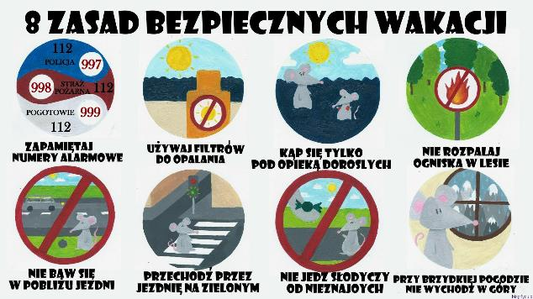

ZADANIE 4.
Zapoznaj się ze znakami.
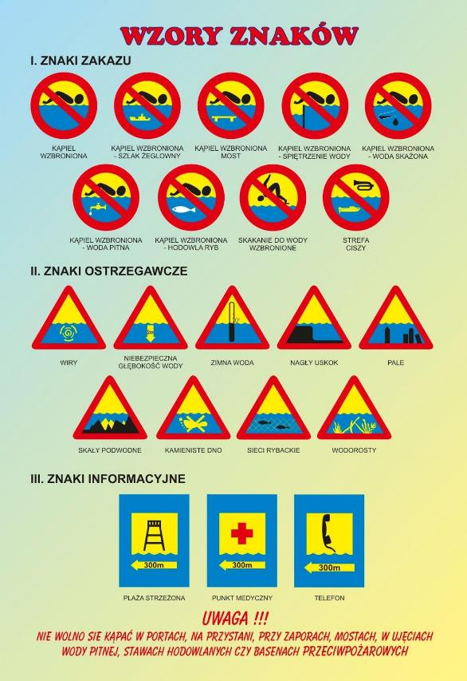
ZADANIE 5.
Przeczytaj lub poproś o pomoc rodzica. I zachowuj się zgodnie z tymi zasadami!
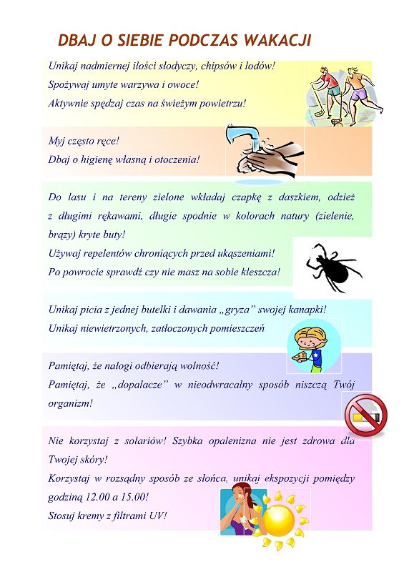

ZADANIE 6.
Zapoznaj się z zasadami bezpieczeństwa:
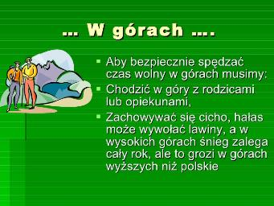

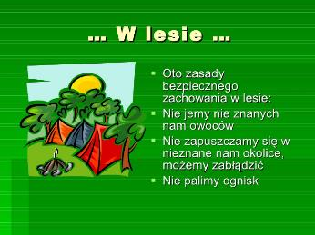

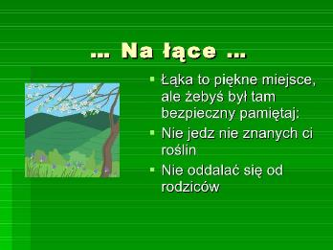
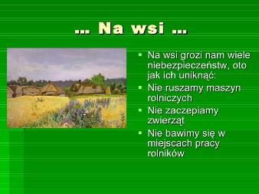

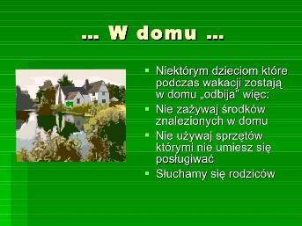

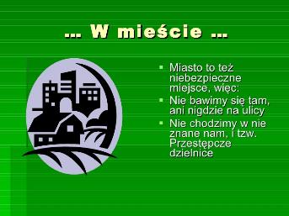

ZADANIE 7.
Na szczególną uwagę zasługują zasady zachowania się podczas upału. Przeczytaj i stosuj się do nich:

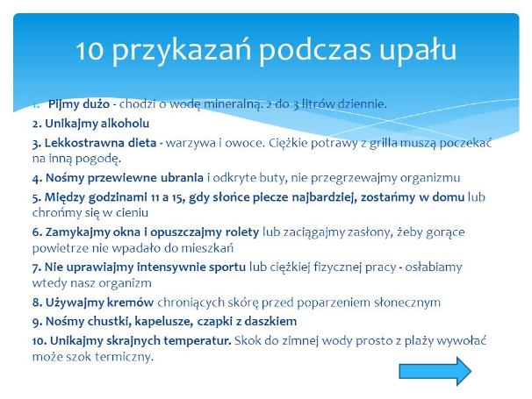

ZADANIE 8.
A teraz mały test. Sprawdzimy, czy zapamiętałyście chociaż niektóre zasady bezpieczeństwa podczas wakacji:
- Co należy zrobić przed wyjściem na słońce?
- Jak należy zachowywać się nad wodą?
- Co trzeba zabrać ze sobą na plażę, co na spacer po lesie, a co na wycieczkę w góry?
- Czego nie zbieramy w lesie i na łące?
- Na co trzeba uważać w czasie pobytu na wsi?
- Czego nie wolno robić w lesie?
- Na co trzeba uważać na ulicy, jezdni, szosie?
- Czego nie wolno brać od nieznajomych?
- Na co trzeba uważać, będąc w domu?
- Co zakładamy podczas pływania kajakiem, łódką lub żaglówką?
I to już wszystko na dzisiaj. I wszystko w tym roku szkolnym. Dziękuję Wam za udział w tych nietypowych zajęciach, szczególnie tym z Was, które wykonywały zadania i prace plastyczne oraz przysyłały mi zdjęcia. Dla tych osób przygotowałam specjalne nagrody – czekają na Was. Mam nadzieję, że spotkamy się we wrześniu i będę mogła je Wam dać!
Pozdrawiam Was serdecznie i życzę cudownych, słonecznych wakacji!
Dżamila Olszewska



